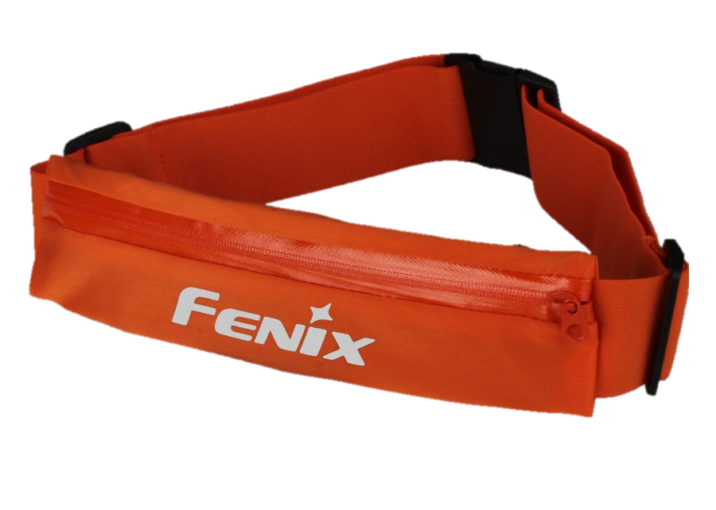  Saszetka na biodra  Fenix AFB-10 | Saszetka na biodra Fenix AFB-10  ◎ Kompaktowa torba biodrowa, wykonana  z lekkiego i miękkiego materiału.  ◎ Wodoodporny zamek błyskawiczny i wewnętrzna warstwa z tworzywa TPU, zabezpieczające zawartość przed deszczem i wilgocią.  ◎ Dyskretny otwór na przewód słuchawek w tylnej części torby.  ◎ Odblaskowe logo Fenix w przedniej części, zwiększające widoczność po zmroku.  ◎ Mieści smarfton o przekątnej 7,2".  ◎ Elastyczny pas z możliwością regulacji od 58 do 112 cm, zapinany na klamrę typu fastex. | Przykładowa ikonografia  